一元一次方程培优训练
基础篇

一、选择题

- 把方程 x
− 0.17 − 0.2x
= 1中的分母化为整数，正确的是（ ）

0.7 0.03
A. x − 17− 2x = 1 B. 10x − 17 − 2x = 1 C. 10x − 17 − 20x = 10 D. 10x − 17 − 20x = 1
7 3 7 3 7 3 7 3
- 与方程x+2=3-2x 同解的方程是（ ）
A.2x+3=11 B.-3x+2=1 C.− 2 x = 1 D. 2 1
3 3 x + 1 = 3 x − 2

- 甲、乙两人练习赛跑，甲每秒跑7ｍ，乙每秒跑6.5ｍ，甲让乙先跑5ｍ，设ｘ秒后甲可追上乙，则下列

四个方程中不正确的是（ | ）
A.7ｘ＝6.5ｘ＋5 |  | B.7ｘ＋5＝6.5ｘ
C.（7－6.5）ｘ＝5 |  | D.6.5ｘ＝7ｘ－5

- 适合 2a + 7 + 2a −1 = 8 的整数a 的值的个数是（ ）
A. 5 B. 4 C. 3 D. 2
- 电视机售价连续两次降价 10％，降价后每台电视机的售价为a 元，则该电视机的原价为（ ）
A.0.81a 元 B.1.21a 元 C. a 元 D. a 元
1.21 0.81
- 一张试卷只有 25 道选择题，做对一题得4 分，做错 1 题倒扣 1 分，某学生做了全部试题共得70 分，他做对了( )道题。
A.17 B.18 C.19 D.20
- 在高速公路上，一辆长4 米，速度为110 千米／时的轿车准备超越一辆长12 米，速度为100 千米／时的卡车，则轿车从开始追击到超越卡车，需要花费的时间约是（ ）
Ａ.1.6 秒 Ｂ. 4.32 秒 Ｃ. 5.76 秒 Ｄ. 345.6 秒
- 一项工程，甲单独做需x 天完成，乙单独做需y 天完成，两人合作这项工程需天数为（ ）
1 1 1 1 1
  - B. + C. D.
1 1
x + y x y xy +
x y

9、若 x = −2 是关于x 的方程2x + 3 = x − a 的解，则代数式a −
1
的值是（ ）

3 a2

2 2 2
A、0 B、−8 3 C、− 9 D、 9

10、一个六位数左端的数字是 1，如果把左端的数字移到右端，那么所得的六位数等于原数的3 倍，则原数为（ ）
A、142857 B、157428 C、124875 D、175248
二、填空题
- 当a = 时，关于 x 的方程2x 4a −1 + 1 = 0 是一元一次方程。

- 当m＝ 时，方程（m－3）x |m|＋-2m－3＝0 是一元一次方程。

- 若代数式3 x 2 a−1 y与− x 9 y 3 a +b 是同类项，则a= ，b=
- 对于未知数为 x 的方程 ax + 1 = 2x ，当 a 满足 时，方程有唯一解，而当 a 满足
时，方程无解。
- 关于x 的方程：（p+1）x=p-1 有解，则p 的取值范围是
16.方程∣2x-6∣=4 的解是
17.已知| x − y + 4 | +( y − 3)2 = 0 ，则2x + y =

- 如果 2、 2、 5 和 x 的平均数为 5，而 3、 4、 5、 x 和 y 的平均数也是 5，那么x = ，y = .

3 1 4 1

- 若方程
+3(x- )= ,则代数式 7+30(x- )的值是

5 2003 5 2003

- 方程 5x + 6 = 6x − 5 的解是

21.已知： x = x + 2 ，那么19x2011+ 3x + 27 的值为

- 一只轮船在相距 80 千米的码头间航行，顺水需4 小时，逆水需 5 小时，则水流速度为
- 甲水池有水 31 吨,乙水池有水 11 吨,甲池的水每小时流入乙池 2 吨,x 小时后, 乙池有水 吨 , 甲池有水 吨 , 小时后,甲池的水与乙池的水一样多.
24、关于x 的方程k (x − k )= m (x − m)有唯一解，则k、m 应满足的条件是 。
25 、已知方程 5x − 2m = mx − 4 − x 的解在 2 与 10 之间（ 不包括 2 和 10 ）， 则 m 的取值为
。三、综合练习题：
- 解下列方程：

（1）19 − x = 100 −10x （2）
2 x + 3
4
= 3 − x

- 已知关于x 的方程3[x − 2(x − a )] = 4x 和 3x + a − 1− 5x
3 4 8
= 1 有相同的解，求这个相同的解。

1
- 已知
+ 4( 1 +
1 ) = 1 3
，那么代数式1872 + 48 •
2011x

的值。

4 2011 x 4 x + 2011

- 已知关于x 的方程 a(2x −1) = 3x − 2 无解，试求a 的值。

- 已知关于x 的方程9x −17 = kx 的解为整数，且k 也为整数，求k 的值。

- 一运输队运输一批货物，每辆车装 8 吨，最后一辆车只装 6 吨，如果每辆车装 7.5 吨，则有 3 吨装不完。运输队共有多少辆车？这批货物共有多少吨？

- 一个两位数，十位上的数字是个位上数字的 2 倍，如果把个位上的数与十位上的数对调得到的数比原数小 36，求原来的两位数.

- 一个三位数满足的条件：①三个数位上的数字和为 20；②百位上的数字比十位上的数字大 5；③个位上的数字是十位上的数字的 3 倍。这个三位数是几？

- 某商店将彩电按成本价提高 50%，然后在广告上写“大酬宾，八折优惠”，结果每台彩电仍获利270 元，那么每台彩电成本价是多少？

- 某企业生产一种产品，每件成本400 元，销售价为 510 元，本季度销售了m 件，于是进一步扩大市场， 该企业决定在降低销售价的同时降低成本，经过市场调研，预测下季度这种产品每件销售降低4%，销售量 提高 10%，要使销售利润保持不变，该产品每件成本价应降低多少元？
- 一队学生去校外郊游，他们以每小时 5 千米的速度行进，经过一段时间后，学校要将一紧急的通知传

给队长。通讯员骑自行车从学校出发，以每小时 14 千米的速度按原路追上去，用去 10 分钟追上学生队伍， 求通讯员出发前，学生队伍走了多长的时间。

- 一列车车身长 200 米，它经过一个隧道时，车速为每小时60 千米，从车头进入隧道到车尾离开隧道共
2 分钟，求隧道长。

- 某地上网有两种收费方式，用户可以任选其一：
（A）记时制：2.8 元／小时， （B）包月制：60 元／月。此外，每一种上网方式都加收通讯费1.2 元／小时。
- 某用户上网 20 小时，选用哪种上网方式比较合算？
- 某用户有 120 元钱用于上网（1 个月），选用哪种上网方式比较合算？
- 请你为用户设计一个方案，使用户能合理地选择上网方式。

- 某家电商场计划用 9 万元从生产厂家购进 50 台电视机．已知该厂家生产 3 种不同型号的电视机，出厂价分别为A 种每台 1500 元，B 种每台 2100 元，C 种每台 2500 元．
  - 若家电商场同时购进两种不同型号的电视机共50 台，用去 9 万元，请你研究一下商场的进货方案．
  - 若商场销售一台A 种电视机可获利 150 元，销售一台B 种电视机可获利 200 元， 销售一台C 种电视机可获利 250 元，在同时购进两种不同型号的电视机方案中，为了使销售时获利最多，你选择哪种方案？

- 某“希望学校”修建了一栋 4 层的教学大楼，每层楼有 6 间教室，进出这栋大楼共有 3 道门（两道大小相同的正门和一道侧门）. 安全检查中，对这 3 道门进行了测试：当同时开启一道正门和一道侧门时， 2 分钟内可以通过 400 名学生，若一道正门平均每分钟比一道侧门可多通过40 名学生.
- 求平均每分钟一道正门和一道侧门各可以通过多少名学生？
- 检查中发现，紧急情况时因学生拥挤，出门的效率降低20%. 安全检查规定：在紧急情况下全大楼的学生应在 5 分钟内通过这 3 道门安全撤离. 假设这栋教学大楼每间教室最多有45 名学生，问：建造的这 3 道门是否符合安全规定？为什么？

培优篇
讲解
知识点一：定义
例 1：若关于 x 的方程(m −1)xm2 + 2 = 0 是一元一次方程，求m 的值，并求出方程的解。
⎧ m2 = 1

解：由题意，得到⎨

⎩m − 1 ≠ 0
m 2 = 1,∴ m = 1 或m = −1

当 m = 1时， m −1 = 0 ，∴ m = 1不合题意，舍去。
∴ 当 m = −1时，关于 x 的方程(m −1)xm2 + 2 = 0 是一元一次方程，即− 2x + 2 = 0 ，∴ x = 1

同步训练：
1、当m = 时，方程(m − 3)x m−2 + m − 3 = 0 是一元一次方程，这个方程的解是 。例 2：下列变形正确的是（ ）
- 如果ax = bx ，那么a = b B．如果(a + 1)x = a + 1 ，那么 x = 1

C．如果 x = y ，那么 x − 5 = 5 − y D．如果 a 2
(
+ 1)x = 1，那么 x = 1

3、若 x = 2m

+ 1, y = 3 + 4m ，则用含 x 的式子表示 y = 。
a 2 + 1

知识点二：含绝对值的方程
绝对值符号中含有未知数的一次方程叫含绝对值符号的一次方程，简称绝对值方程，解这类方程的基本思 路是：脱去绝对值符号，将原方程转化为一元一次方程求解，其基本类型与解法是：
1、形如 ax + b = c(c ≥ 0)的最简绝对值方程
这类绝对值方程可转化为两个普通一元一次方程：ax + b = c 或ax + b = −c
2、含多重或多个绝对值符号的复杂绝对值方程
这类绝对值方程可通过分类讨论转化为最简绝对值方程求解。
解绝对值方程时，常常要用到绝对值的几何意义，去绝对值符号法则、常用的绝对值基本性质等与绝对值 相关的知识、技能与方法。
例 3：方程x − 5 + 2x = −5 的解是 。
解， x − 5 = −2x − 5 ∴ x − 5 = −2x − 5 ①或 x − 5 = 2x + 5 ② 由①得 x = 0；由②得 x = −10 ，∴ 此方程的解是 x = 0 或 x = −10 同步训练

1、若 x = 9 是方程 x − 2 = a 的解，则a = ；又若当a = 1 时，则方程 x − 2 = a 的解是 。
1
3
1
3

2、已知x = x + 2 ，那么19x99 + 3x + 27 的值为 。（“希望杯”邀请赛试题）例 4：方程 x + 5 − 3x − 7 = 1的解有（ ）

  - 个 B．2 个 C．3 个 D．无数个解：运用“零点分段法”进行分类讨论
由 x + 5 = 0 得， x = −5 ；又由 3x − 7 = 0 得， x = 7 。

3

所以原方程可分为 x ≤ −5,−5 < x ≤ 7 , x >
7
三种情况来讨论。

3 3
当 x ≤ −5 时，方程可化为− (x + 5)+ (3x − 7)= 1 ，解得 x = 6.5
但6.5 不满足 x ≤ −5 ，故当 x ≤ −5 时，方程无解；

当− 5 < x ≤ 7 时，方程可化为 x + 5 + (3x − 7)= 1 ，解得 x =
3 ，满足− 5 < 3 7 ；

3 4 4 3
≤

当 x > 7 时，方程可化为 x + 5 − (3x − 7)= 1，解得 x = 5.5 ，满足 x > 7 。

3 3

综上可知，原方程的解有2 个，故选B。
例 5：（“希望杯”邀请赛）求方程 x + 1 + x − 3 = 4 的整数解。
利用绝对值的几何意义借且数轴求解。

A B
-1 0 3

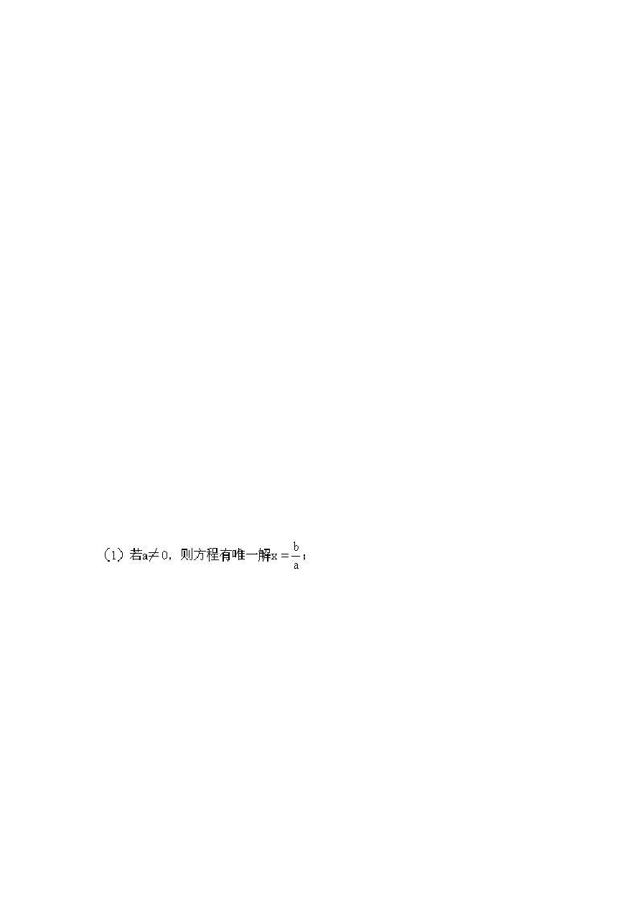根据绝对值的几何意义知：此式表示点P(x)到 A 点和B 点的距离之和 PA + PB = 4 。
又 AB = 4,∴ P 点只能在线段AB 上，即−1 ≤ x ≤ 3 。又 x 为整数，∴ 整数 x 只能是− 1,0,1,2,3 ，共5 个

知识点三：一元一次方程解的情况

一元一次方程ax=b 的解由a，b 的取值来确定：

- 若a=0，且 b=0，方程变为 0·x=0，则方程有无数多个解； (3)若a=0，且 b≠0，方程变为 0·x=b，则方程无解
例 6、 解关于x 的方程(mx-n)(m+n)=0．

分析 这个方程中未知数是x，m，n 是可以取不同实数值的常数，因此需要讨论m，n 取不同值时，方程解的情况．

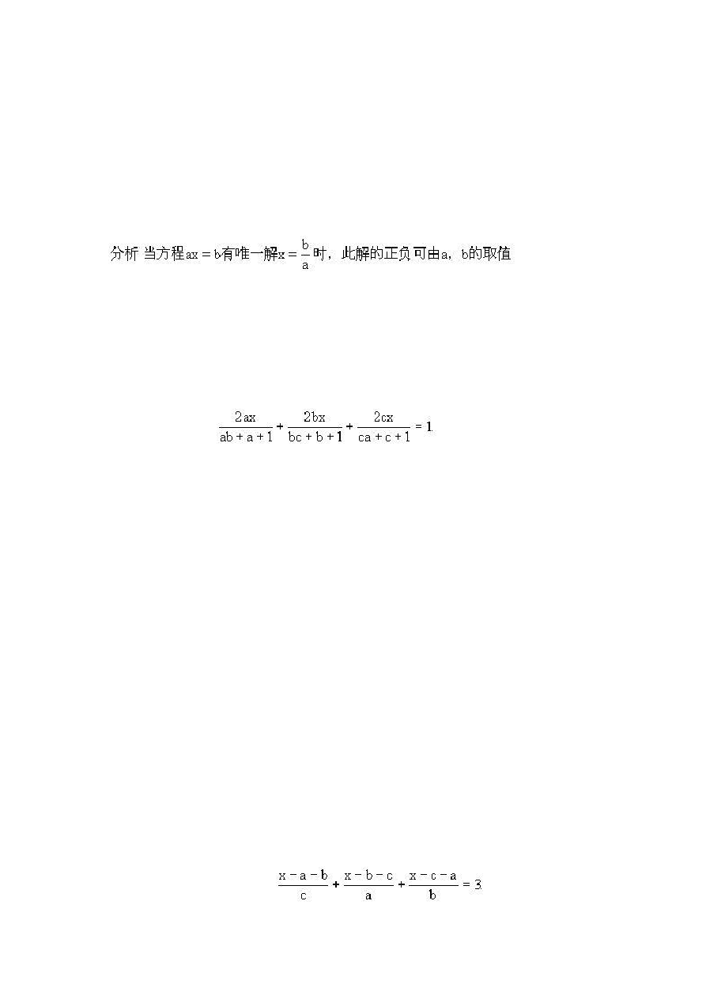
例 7、 已知关于x 的方程a(2x-1)=3x-2 无解，试求a 的值．

例 8、 k 为何正数时，方程k2x-k2=2kx-5k 的解是正数？

来确定：

  - 若b=0 时，方程的解是零；反之，若方程ax=b 的解是零，则b=0 成立．

  - 若ab＞0 时，则方程的解是正数；反之，若方程ax=b 的解是正数，则ab＞0 成立． (3)若ab＜0 时，则方程的解是负数；反之，若方程ax=b 的解是负数，则ab＜0 成立．
例 9、 若 abc=1，解方程

【分析】像这种带有附加条件的方程，求解时恰当地利用附加条件可使方程的求解过程大大简化．

例 10、 若 a，b，c 是正数，解方程：

【分析】用两种方法求解该方程。注意观察，巧妙变形，是产生简单优美解法所不可缺少的基本功之一．

例 11、 设 n 为自然数，[x]表示不超过x 的最大整数，解方程：

[x]＋2[x
]＋3[x
]＋…＋n
[_{x}]＝
n2 (n + 1)2

2

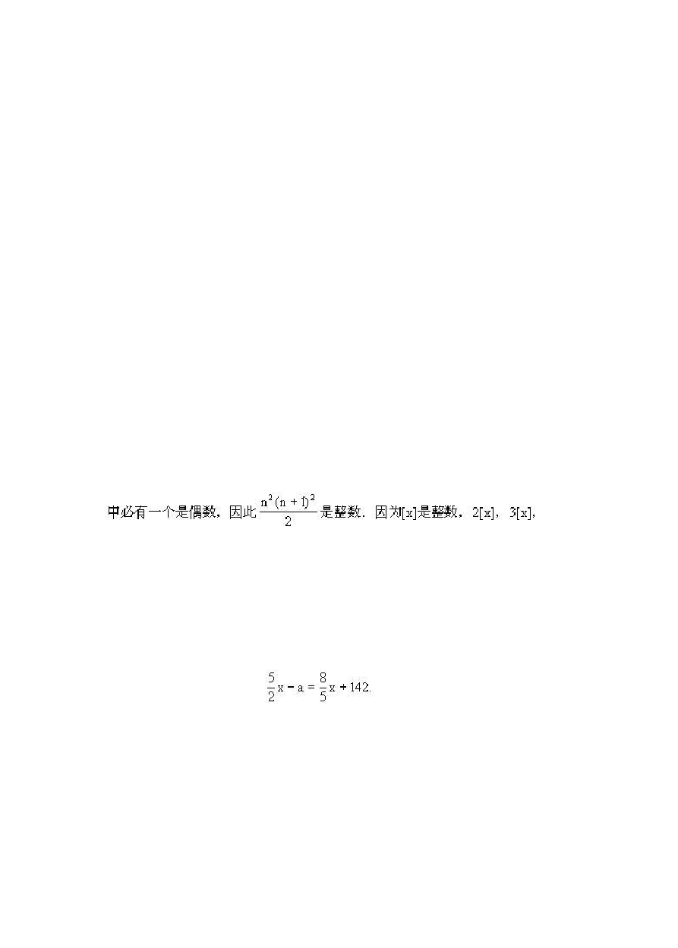

分析 要解此方程，必须先去掉[ ]，由于n 是自然数，所以n 与(n+1)

…，n[x]都是整数，所以x 必是整数．

例 12、 已知关于x 的方程:

且 a 为某些自然数时，方程的解为自然数，试求自然数a 的最小值．

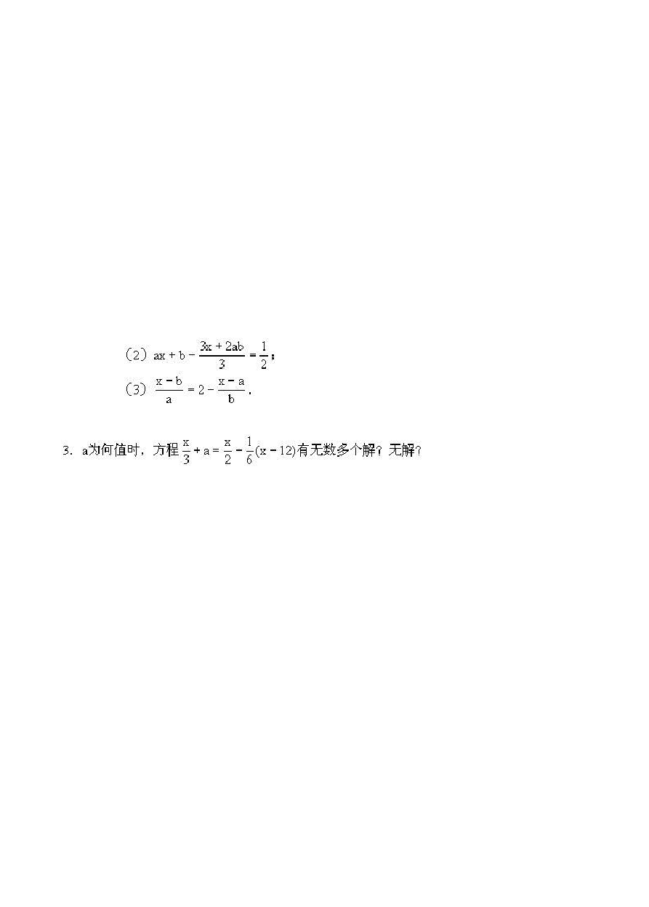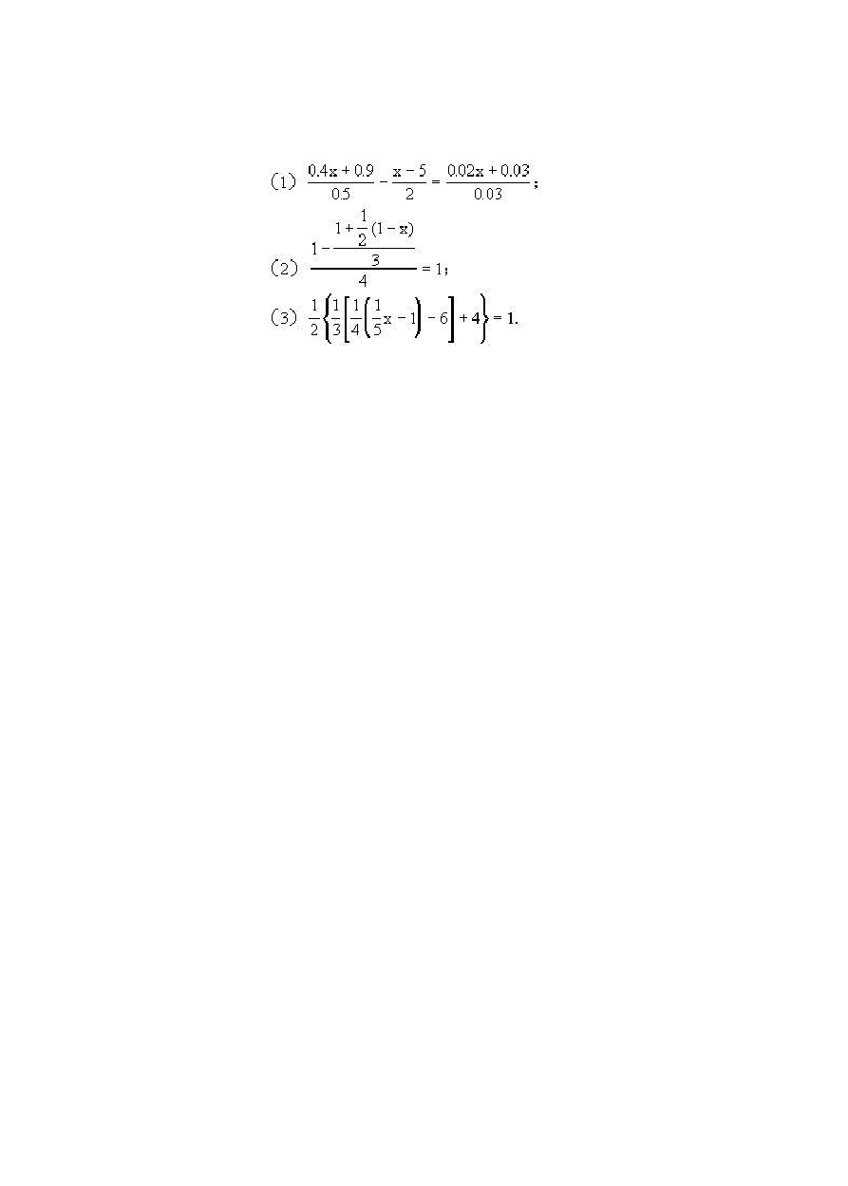【强化练习】 1．解下列方程：

2．解下列关于x 的方程：

(1)a2(x-2)-3a=x+1；

4、 解关于 x 的方程： m (x + n)= 1 (x + m)

2 3

5、 已知关于 x 的方程2a(x + 5)= 3x + 1无解，试求a 的值。

6、当k 取何值时，关于x 的方程 3(x+1)=5-kx，分别有： (1)正数解；(2)负数解；(3)不大于 1 的解．

以上内容仅为本文档的试下载部分，为可阅读页数的一半内容。如要下载或阅读全文，请访问：https://d.book118.com/815133040231011033

